Что делать, если вы провалились под лёд
20.01.2025
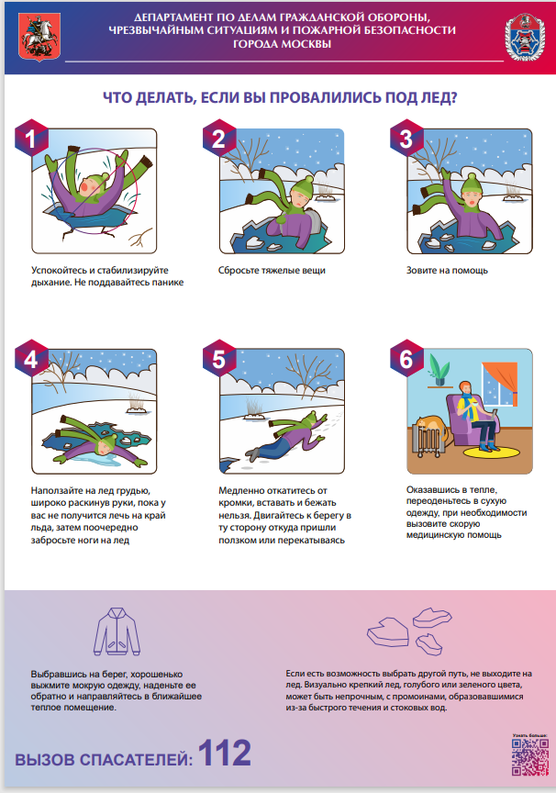

Адрес страницы: http://mitino.mos.ru/presscenter/important/detail/12766416.html
Управа района Митино города Москвы

